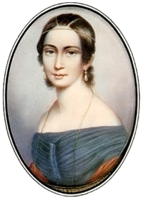
CLARA WIECK (SCHUMMAN)
(Leipzig, 1819 - Frankfurt del Main, 1896)

Clara Josephine Wieck de Schumann va ser una de les principals pianistes de l'època romàntica, a més de compositora.

Clara va ser la filla menor de Friedrich Wieck i Marianne Tromlitz. El seu pare era un mestre de piano reconegut i tenia un negoci de venda de partitures i de pianos. La seva mare era una famosa cantant i pianista. El seu pare va planejar per a Clara una vida de concertista i es va preocupar per donar-li una formació completa, des de molt nena.
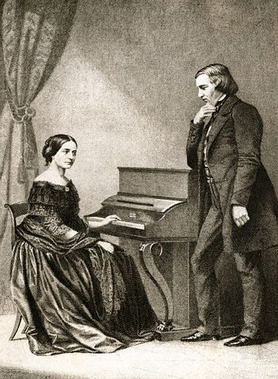
Va desenvolupar una brillant carrera d'intèrpret des dels tretze anys fins al seu matrimoni amb Robert Schumann.

Aquest matrimoni va estar inicialment desautoritzat pel seu pare, que tenia el dret legal sobre ella, ja que encara no tenia els 21 anys. La unió es va celebrar igualment en 1840 després que la parella guanyés un seguit de plets judicials.

Després Clara, va continuar component i interpretant, malgrat tenir i criar vuit fills.

La seva vàlua com a intèrpret la va adquirir tocant les obres de Bach, Mozart, Beethoven i contemporanis com el seu marit o Brahms.

Clara que tenia una gran fortalesa espiritual va haver de suportar una vida dura com a artista i plena de tragèdies en l'àmbit personal, com la separació dels seus pares, la mort prematura d'alguns dels seus fills i l'intent de suïcidi i la posterior mort del seu espòs.

Tenia grans inseguretats, com a compositora, per exemple, dubtava del seu talent, sense importar-li que els altres li elogiessin. No es considerava bella físicament, malgrat que els dibuixos i daguerreotips de l’època mostren el contrari.

Tocava millor que les dones pianistes de l'època, però per ella era poc, admirava la destresa interpretativa de Listz.
Tanmateix, va ser una dona fora de sèrie en molts aspectes.

En aquella època, era freqüent trobar "nenes prodigi" que tocaven molt bé obres de gran dificultat i conquerien el públic amant de la música. La majoria d'aquestes joves, quan arribaven a certa edat, deixaven el concertisme i es dedicaven a la llar, a fer classes o a altres activitats musicals, allunyades dels escenaris.

A diferència d'aquestes dones, la carrera de Clara va continuar en els nivells més alts professionals fins i tot pocs anys abans de la seva mort.

Va realitzar al voltant de quaranta gires de concerts pel continent europeu i en tots costats era rebuda amb els honors més alts. Va ser una professional en el sentit econòmic també: cobrava dignament, igual que els altres virtuosos de l'època,. Va ser durant molt temps l'únic suport de la família.

Va acompanyar al seu marit en diverses gires que van servir per a estendre la seva fama - i la de Robert Schumann - fora de les fronteres d'Alemanya.

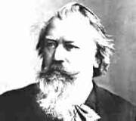
Johannes Brahms, un músic de l’època, va conèixer la parella en 1853, als seus vint anys, i va establir amb Clara una amistat que va perdurar tota la seva vida. Aquell mateix any, al 1853, Clara va conèixer també el violinista Joseph Joachim, que des de llavors la va acompanyar amb freqüència en els seus concerts.

Robert Schumann va morir l’any 1856.
Clara va accentuar la seva amistat amb Brahms, de qui va acabar sent la principal consellera i inspiradora.

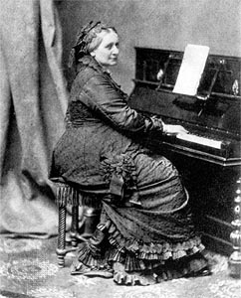
El 1878 va ser nomenada professora de piano al Conservatori Superior de Frankfurt, on va impartir classes fins al 1892, principalment de tècnica interpretativa.

